兰州市2011年初中毕业生学业考试试卷
化学
注意事项：
1、全卷共100分，考试时间100分钟。
2、考生必须将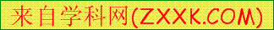姓名、准考证号、考场、座位号等个人信息填（涂）写在答题卡的相应位置。
3、考生务必将答案直接填（涂）写在答题卡的相应位置。
3、可能用到的相对原子质量：C-12 H-1 O-16 Na-23 Cl-35.5 N-14 Ca-40 Al-27 S-32 Mg-24 Zn-65
一、选择题（本题25小题，1~12小题每小题1分，13~25小题每题2分，共38分。在每小题给出的四个选项中，只有一项是符合题目要求的。）
1、下列生活中的变化，属于化学变化的是
A、石蜡熔化 B、粉笔折断 C、纸张燃烧 D、车胎爆炸
2、合理搭配饮食是我们的健康理念。这是一份早餐搭配：牛奶、面包、黄油。这份早餐搭配中缺失的营养素是
A、油脂 B、维生素 C、糖类 D、蛋白质
3、下列常见的生活用品中，不属于有机合成材料的是
A、纯棉床单 B、塑料包装袋 C、电木 D、腈纶织物
4、合理施肥是农业生产中的重要措施。下列化肥属于复合肥料的是
A、K₂SO₄ B、CO(NH₂)₂ C、Ca₃(PO₄)₂ D、NH₄H₂PO₄
5、溶液在我们日常生活中用很广泛的用途。下列各物质属于溶液的是
A、蒸馏水 B、碘酒 C、石灰浆 D、植物油
6、人类社会的发展离不开能源。下列能源属于可再生能源的是
A、石油 B、煤 C、天然气 D、乙醇
7、现有①粗盐；②液态氧；③纯碱；④洁净的海水。对上述物质的分类正确的是
A、盐—① B、单质—② C、碱—③ D、纯净物—④
8、生活中，下列溶液的pH＞7的是
A、汽水 B、自来水 C、肥皂水 D、食醋
9、在日常生活中和农业生产中，下列物质用途由化学性质决定的是
A、用活性炭除去冰箱内的异味 B、氮气用作保护气
C、用金属铜制作电线 D、干冰用于人工降雨
10、洁净的空气对于人类和其他动植物是非常重要的。下列哪种气体会对空气造成污染
A、一氧化碳 B、二氧化碳 C、水蒸气 D、稀有气体
11、聚四氟乙烯（C₂F₄）的耐热性和化学稳定性超过其他塑料，被称为“塑料王”。其中F元素的化合价是-1价，则C元素的化合价与下列哪种物质中C元素的化合价相同
A、C B、CH₄ C、CO D、CO₂
12、下列厨房用具，在空气中最易锈蚀的是
A、铁锅 B、纯铜把手 C、铝壶 D、不锈钢汤勺
13、下列生活中的现象，可用分子的知识加以解释。其中不正确的是
A、电解水的实验说明在化学变化中分子可以再分
B、空气能被压入足球中，说明分子间有间隙
C、热胀冷缩，说明分子的体积发生了改变
D、将品红加入到一杯水中，整杯水慢慢变红，说明分子在不断地运动
14、下图所示的化学实验基本操作中，正确的是
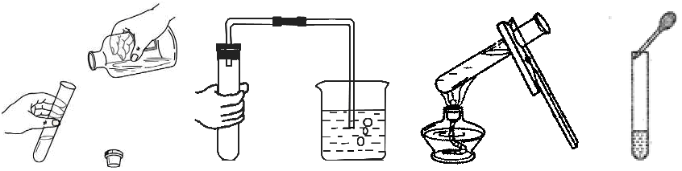
A、倾倒液体 B、检查气密性 C、加热液体 D、滴加液体
15、下列说法中，正确的是
A、浓盐酸和浓硫酸露置在空气中，溶质的质量分数都会减小
B、用蒸馏水润湿的pH试纸来测定10%的盐酸溶液的pH，结果偏小
C、有盐参加和盐生成的反应一定是复分解反应
D、炼铁是把单质铁变成氧化铁的过程
16、下表列举了四组待鉴别的物质和对应的鉴别方法，其中不合理的是
 | 待鉴别的物质 | 鉴别方法
A | 烧碱和熟石灰 | 加入无色酚酞，观察溶液颜色的变化
B | H₂、O₂、CO₂ | 用燃着的木条检验，观察燃烧情况
C | 硝酸铵和生石灰 | 加水溶解，用手触摸试管外壁温度的变化
D | 食盐水和蒸馏水 | 滴加硝酸银溶液，观察有无白色沉淀生成
17、化学时刻影响着我们的生活，它在工农业生产和日常生活中起到了非常重要的作用。下列说法正确的是
A、铁元素是人体必需的常量元素，主要存在血液中
B、熟石灰可以改良酸性土壤，但不能和硫酸铵混合使用
C、塑料都有热塑性，可以反复加工，多次使用，有会造成“白色污染”
D、木炭燃烧的剧烈程度由它的着火点决定，而与氧气的浓度无关
18、2011年4月11日央视《消费主张》：超市馒头这样出炉；生产日期随便改；防腐剂、甜蜜素齐上阵（甜蜜素的化学式——C₆H₁₂NNaO₃S）。下列有关甜蜜素的说法正确的是
A、该物质是由五种元素组成的 B、该化合物中C、N两种元素的质量比为6︰1
C、甜蜜素完全燃烧的产物中可能含有NO₂气体 D、每个甜蜜素分子是由23个原子构成的
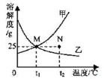
19、右图为甲、乙两种固体物质在水中的溶解度曲线，下列说法错误的是
A、升高温度能使乙物质的不饱和溶液变成饱和溶液
B、在t₁℃时，M点表示甲、乙两物质的溶解度相等
C、在t₂℃时，N点表示甲物质的不饱和溶液
D、在t₁℃时，50g水可以溶解25g甲物质
20、对下列实验中出现异常情况的原因分析，不合理的是
A、测定空气中氧气的含量时，气体减小的体积小于1/5——红磷过量
B、点燃氢气时发生爆炸——点燃前没有检验纯度
C、做细铁丝在氧气中燃烧实验时，集气瓶炸裂——集气瓶底没有加水或铺一层细沙
D、稀释浓硫酸时，酸液四处飞溅伤人——将水注入浓硫酸中
21、将一定质量的A、B、C、D四种物质放入一密闭容器中，在一定条件下反应一段时间后，测得各物质的质量如下：
物质 | A | B | C | D
反应前的质量/g | 6.4 | 3.2 | 4.0 | 2.5
反应后的质量/g | 3.8 | 待测数据 | 7.2 | 2.5
下列说法错误的是
- A和B是反应物，D可能是催化剂
- 上表中的“待测数据”的数值为0.6
- C物质中元素的种类，一定等于A、B二种物质中元素的种类之和
- 该反应一定属于化合反应
22、下列图像不能正确反映所对应叙述关系的是
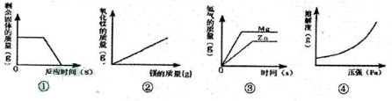
A、①煅烧一定质量的石灰石
B、②镁在空气中燃烧
C、③等质量的Zn和Mg分别与等体积等质量分数的稀硫酸（足量）反应
D、④氧气的溶解度随压强变化的关系
23、除去下列物质中混入的少量杂质（括号中的物质为杂质）所设计的实验方案或操作中，合理的是
A、KNO₃晶体（NaCl）：将固体溶于水配制成热的饱和溶液，采用降温结晶的方法
B、CO₂气体（HCl）：将气体通过装有NaOH溶液的洗气瓶
C、BaCl₂溶液[Ba(OH)₂]：加入适量的稀硫酸，过滤
D、O₂（N₂）：将混合气体通过炽热的铜网
24、下列物质间的转化，能通过一步反应实现的是
A、CuO→Cu(OH)₂ B、KNO₃→NaNO₃ C、Cu→CuCl₂ D、NaHCO₃→NaCl
25、右图是初中化学中关于甲、乙、丙、丁四种常见物质间的转化关系图。下列说法不正确的是
甲
乙
丁
丙
A、若甲为单质，丙为单质，则该反应不一定是置换反应
B、若甲为碱，则该反应不一定是中和反应
C、若该反应是氧化反应，则甲或乙不一定为氧气
D、若丁为水，则甲、乙中至少有一种物质为酸或碱
二、填空题（本题4小题，共19分）
26、（4分）用化学符号填空：
①氦气 ； ②两个氮分子 ；
③氯化铝溶液中大量存在的阳离子 ；④标出氧化铁中铁元素的化合价 。
27、（4分）化学就在我们身边，生活中处处有化学。请你根据所学过的化学知识，用化学式填空。
①抢救危重病人常用的气体单质是 ；
②能形成硫酸型酸雨的空气污染物是 ；
③常用于切割玻璃的一种固态非金属单质是 ；
④一种常用作建筑材料的盐是 。
28、（5分）2011年4月8日凌晨3时10分，兰临高速公路新七道梁隧道内，两辆装载近40吨危险化学品——190号溶剂油的重型油罐车由于追尾发生燃烧爆炸，当场造成4人死亡1人受伤。迅即赶到的救援官兵，佩戴空气呼吸器，用喷雾水枪对火势进行控制，到5时30分，隧道内明火被全部扑灭。
（1）以下是四种常用的危险品标志，在装运“190号溶剂油”的油罐车上应贴的标志是 。
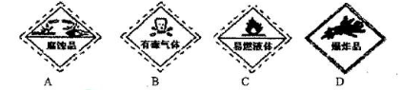
（2）油罐车起火燃烧有三个必要条件：其中“190号溶剂油”为可燃物、还需要有 和
。
（3）从灭火的原理分析，消防队员用高压水枪喷水将大火扑灭，其原理是 。
（4）调查表明，火灾伤人事故很多是由于缺乏自救常识造成的，当油罐车起火燃烧、爆炸时，下列自救措施不当的是 。
A、迅速脱下衣物，扑灭大火 B、背对爆炸地点迅速卧倒
C、用湿毛巾捂住口鼻，选择合适通道迅速逃生
29、（6分）同学们在实验室发现了三种金属——铝、铁、铜，其中一块铜片生锈了，表面附有部分铜绿[铜绿的主要成分是Cu₂(OH)₂CO₃]，他们的实验探究过程如下：
（1）铜绿是铜与空气中的氧气、水和 （填化学式）共同作用的结果。
（2）为探究铝、铁、铜的活动性顺序，某同学设计了一组实验：①铝片浸入稀硫酸中；②铜片浸入稀硫酸中；③铝片浸入氯化亚铁溶液中，这组实验还不能完全证明三种金属的活动性顺序。请你补充一个实验来达到实验目的（写出实验步骤、现象） 。
（3）他们还想用加热的方法除去铜绿，加热时却发现铜片表面全部变黑。经查阅资料知道：①铜绿受热分解会生成黑色的氧化铜 ②酒精在不完全燃烧时会生成炭黑 ③炭黑与稀硫酸不以应。
a、他们提出猜想：该黑色物质可能是氧化铜，也可能是氧化铜和 的混合物。
b、设计了下述实验方案，用于检验黑色物质。
实验步骤 | 实验现象 | 结论
剪下一片变黑的铜片，放入盛有足量稀硫酸的试管中，微热 | 铜片表面黑色固体全部消失，露出红色的铜，溶液变 色。 | 此黑色固体是 （填化学式）
三、简答题（本题3小题，共15分）
30、（4分）下图中A、B、C、D是四种粒子的结构示意图，E是钙元素在元素周期表中的信息。
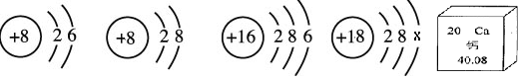
A B C D E
请回答下列问题：（填序号）
（1）A、B、C、D四种粒子结构示意图中，属于同种元素的粒子是 ；
（2）A粒子的化学性质与B、C、D中哪一种粒子的化学性质相似 ；
（3）D中X= ；从E图中你获得的信息有 。（答一条）
31、（4分）请同学们用学过的化学知识，回答下列问题：
（1）水是生命之源和宝贵的自然资源，天然水受到污染后，净化时需要运用科学的方法。天然水污染的来源有 （答出一条，下同）；常用的净水方法有 。
（2）日常生活中一些铁制品经常会被锈蚀。为防止铁生锈人们常采用在铁制品表面涂油漆或镀上其他金属等方法。这些方法都能防止铁锈蚀的共同原理是 ；肖华同学提出了下列保护和利用铁资源的建议，其中不正确的是 。（填字母）
A、防止铁制品锈蚀 B、回收利用废旧铁制品 C、任意开采铁矿石
32、（7分）实验室有一包粉末状物质，可能由NaCl、Na₂SO₄、Na₂CO₃、FeCl₃中的一种或几种组成。为了确定原粉末的成分，某校化学兴趣小组的同学，按下图所示进行实验：
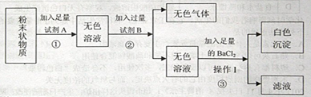
请回答下列问题：（填化学式）
（1）若A是相对分子质量最小的氧化物，则A为 ；无色气体是 。
（2）该粉末中一定不含 ，操作Ⅰ的名称是 。
（3）为了不干扰对第③步实验现象的判断，试剂B最好选择 ，请写出步骤③的化学方程式： 。
四、实验题（本题2小题，共18分）
33、（5分）正确的实验操作对实验结果很重要。在实验课上，老师要求同学们配制10%的氢氧化钠溶液50.0g。
（1）甲同学正确计算出需要固体氢氧化钠的质量为 g。
（2）乙同学在溶解步骤中用到的玻璃仪器除烧杯外，还用到了仪器 。
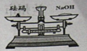
（3）丙同学按如右图所示的操作称量氢氧化钠固体，请指出图中的错误：
① ；
② 。
（4）若其他操作步骤都正确，丙同学按上图所示进行实验，最后得到的氢氧化钠溶液的溶质质量分数 10%（填“大于”、“小于”或“等于”）。
34、（13分）实验室制取气体常常用到下列装置，根据给出的装置回答下列问题：
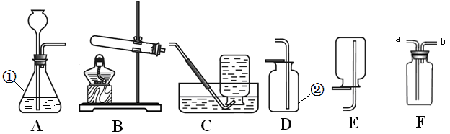
（1）写出标号仪器的名称：① ；② 。
（2）若该实验选择装置A来制取氧气，请写出该反应的化学方程式 。
（3）若选择高锰酸钾制取并收集较纯净的O₂，则应选择装置 。该套装置有一处不足的地方，请你指出并加以改进： 。
（4）用图F装置可以收集和干燥氧气：若广口瓶充满水来收集氧气，气体应从 （填“a”或“b”）端通入；若气体从a端通入广口瓶，广口瓶内应盛装 （填试剂的名称）来干燥氧气。
（5）某同学从上述装置图中选用适当装置成功的制备和收集了二氧化碳。选用的装置
是 （填字母）。该反应的化学方程式是 ，为了进一步验证产生的气体是二氧化碳，该同学将气体通入图F装置中，则F装置中应加入的试剂为
（填化学式）。若在F装置中加入紫色石蕊试液，观察到的现象是 。得出的结论是 。
五、计算题（本题2小题，共10分）
35、（4分）现代社会的生产和生活需要消耗大量能源。“高能气”是近年才上市的一种新燃料。其分子式可表示为CxHy。它具有燃烧充分、火力猛、气化快、且不受环境温度的影响等优点。但由于价格比较贵，一般在大饭店中才使用，家庭燃料中还未推广。
（1）“高能气”属于 化合物（填“无机”或“有机”）
（2）经过实验测定：该化合物中碳元素与氢元素的质量比为9︰2，试推算该化合物的化学式为 。
（3）试计算多少克“高能气”中含碳元素3.6克？（写出计算步骤）

36、（6分）现有一包只含有氯化钙杂质的粗盐样品。某校化学兴趣小组的同学为测定该粗盐样品中氯化钙的质量分数，称取该粗盐样品10g，充分溶解于100mL水中（水的密度是1g/cm³），再滴加适量的碳酸钠溶液，产生沉淀的质量与加入碳酸钠溶液的质量关系如下图所示。试计算：
（1）该粗盐样品中氯化钙的质量分数。
（2）过滤后所得滤液中溶质的质量分数。（精确到0.1%）
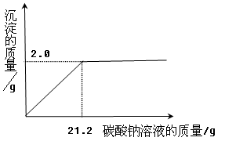

2011年甘肃省兰州市中考化学试题参考答案
一、选择题
题号 | 1 | 2 | 3 | 4 | 5 | 6 | 7 | 8 | 9 | 10 | 11 | 12 | 13
答案 | C | B | A | D | B | D | B | C | B | A | C | A | C
题号 | 14 | 15 | 16 | 17 | 18 | 19 | 20 | 21 | 22 | 23 | 24 | 25
答案 | B | A | A | B | C | B | A | B | A | A | D | D
二、填空题
26、① He ②2N₂ ③ Al³⁺ ④Fe₂O₃
27、① O₂ ②SO₂ ③ C ④ CaCO₃
28、(每空1分，共5分)（1）C （2）充足的氧气 温度达到可燃物的着火点
（3）水能降低环境温度，使周围的环境温度低于可燃物的着火点（凡叙述合理均可得分）
（4） A
29、(每空1分，共6分)（1）CO₂ （2）将铁片浸入CuSO₄溶液中，过一会取出，铁片表面有红色物质析出（凡合理答案均可得分）（2分） （3）a. C（或炭） b. 蓝色 CuO
三、简答题
30、(每空1分，共4分)（1）A、B （2）C （3）8 凡叙述合理均可得分
31、(每空1分，共4分) （1）生活污水的任意排放 （凡合理答案均可得分）；沉降（凡合理答案均可得分） （2）隔绝氧气（或空气）和水 C
32、(每空1分，共7分) （1）H₂O CO₂ （2）FeCl₃ 过滤
四、实验题
33、(每空1分，共5分)（1）5.0g （2）玻璃棒 （3）①砝码和NaOH固体放反了
②NaOH固体不能直接放在托盘天平的托盘上称量 （4）小于
34、(每空1分，共13分)（1）①锥形瓶（0.5分） ②集气瓶（0.5分）
（2）2H₂O₂ 2H₂O + O₂↑（2分）
（3）BC(多选、少选、漏选均不得分) 大试管口应堵一团棉花，防止KMnO₄的颗粒随气流进入导气管，堵塞导气管（凡合理答案均可得分） （4）b 浓H₂SO₄
（5）AD(多选、少选、漏选均不得分) CaCO₃+2HCl=CaCl₂+H₂O+CO₂↑（2分） Ca(OH)₂
溶液变红 CO₂溶于水,溶液显酸性（答CO₂显酸性不得分）
五、计算题
35、(共4分) （1）有机（1分） （2）C₃H₈ （2分） （3）4.4克（1分）
36、（共6分）解：设粗盐样品中氯化钙的质量为x，生成的NaCl质量为y，则
Na₂CO₃ + CaCl₂ = CaCO₃↓+ 2NaCl
111 100 117
x 2.0g y
x＝2.22（g）， y＝2.34（g） （各1分）
（1）粗盐样品中氯化钙的质量分数=100%==22.2%（1分）
（2）滤液的溶质质量分数=100%==7.8%（2分）

答：略（注：方程式书写正确解、设、答完整得1分）

